1. Několik pojmů a souvislostí

1.1. Sociální práce, sociální deviace, sociální vyloučení .

Smyslem a cílem sociální práce a dalších pomáhajících profesí je pomáhat lidem při řešení (při nalézání řešení) jejich problémů a obtížných situací.
Sociální práce je profesionální aktivita zaměřená na pomáhání jednotlivcům, skupinám či komunitám, aby mohli zlepšit nebo obnovit svou schopnost sociálního fungování, a na tvorbu společenských podmínek příznivých pro tento cíl. (Matoušek, 2001, str. 184).
Jedním z cílů sociální práce je proto zamezit, nebo alespoň zmírnit důsledky sociálního vyloučení.
Za sociální deviace považujeme různé formy násilí, kriminalitu, šikanu, alkoholismus a ostatní závislosti, sebevraždy, prostituci, rasismus, bezdomovectví a další skutečnosti označované většinou jako sociálně patologické jevy. Jsou to ale i jevy a projevy (jednání a chování) z hlediska našich postojů neutrální, někdy dokonce kladně hodnocené, ale nezvyklé, odlišující se od toho, co považujeme za běžné, „normální“. Nositeli sociálních deviací jsou tak pachatelé nejrůznějších činů, které vzbuzují náš odpor či nesouhlas, ale mohou to být i lidé se zdravotním postižením, s odlišnou sexuální orientací, lidé jinak vypadající, pocházející z jiného kulturního prostředí, lidé rozvedení, bez zaměstnání, někdy i lidé výjimečně nadaní, mající zvláštní schopnosti a zájmy – prostě lidé odlišní od většinové populace.
Sociální deviace mohou být příčinou sociálních problémů jednotlivců, skupin, celé společnosti, někdy jsou naopak důsledkem těchto problémů.
Sociální deviace proto často vedou k sociálnímu vyloučení svých nositelů.
Sociální vyloučení znamená znevýhodnění. Důvody mohou být různé, ale odlišnost je téměř vždy společnou charakteristikou. (Modelovým příkladem silně znevýhodněného člověka může být starší invalidní žena, příslušnice jiného etnika, která se dopustila trestného činu).
Sociálně vyloučení lidé nemusejí být vždy sami příčnou svého znevýhodnění a izolace. Významnou roli hraje okolí – vnější prostředí, jeho postoje a reakce. Faktorů, které se na sociálním vyloučení podílejí je mnoho, výsledek je ale vždy nepříznivý pro člověka, který se vyloučeným stal, i pro ostatní společnost. Pro sociálně vyloučeného jedince nebo skupinu tento stav znamená obtížné životní podmínky. Pro zbytek společnosti je existence sociálně vyloučených důkazem její neúčinné solidarity, z dlouhodobého hlediska posiluje lhostejnost a společenský cynizmus. Znamená i potenciální ohrožení stability společnosti, narůstání sociálního napětí, možný vznik výbušné situace, pokud jsou určité skupiny obyvatel vystaveny mimořádně špatným životním poměrům. Je tak narušeno sociální fungování jednotlivců a celého sociálního systému.

Následující schéma ukazuje význam sociální práce a dalších forem sociální intervence pro řešení sociálních problémů. Můžeme ho aplikovat i na řešení a prevenci sociálních deviací. 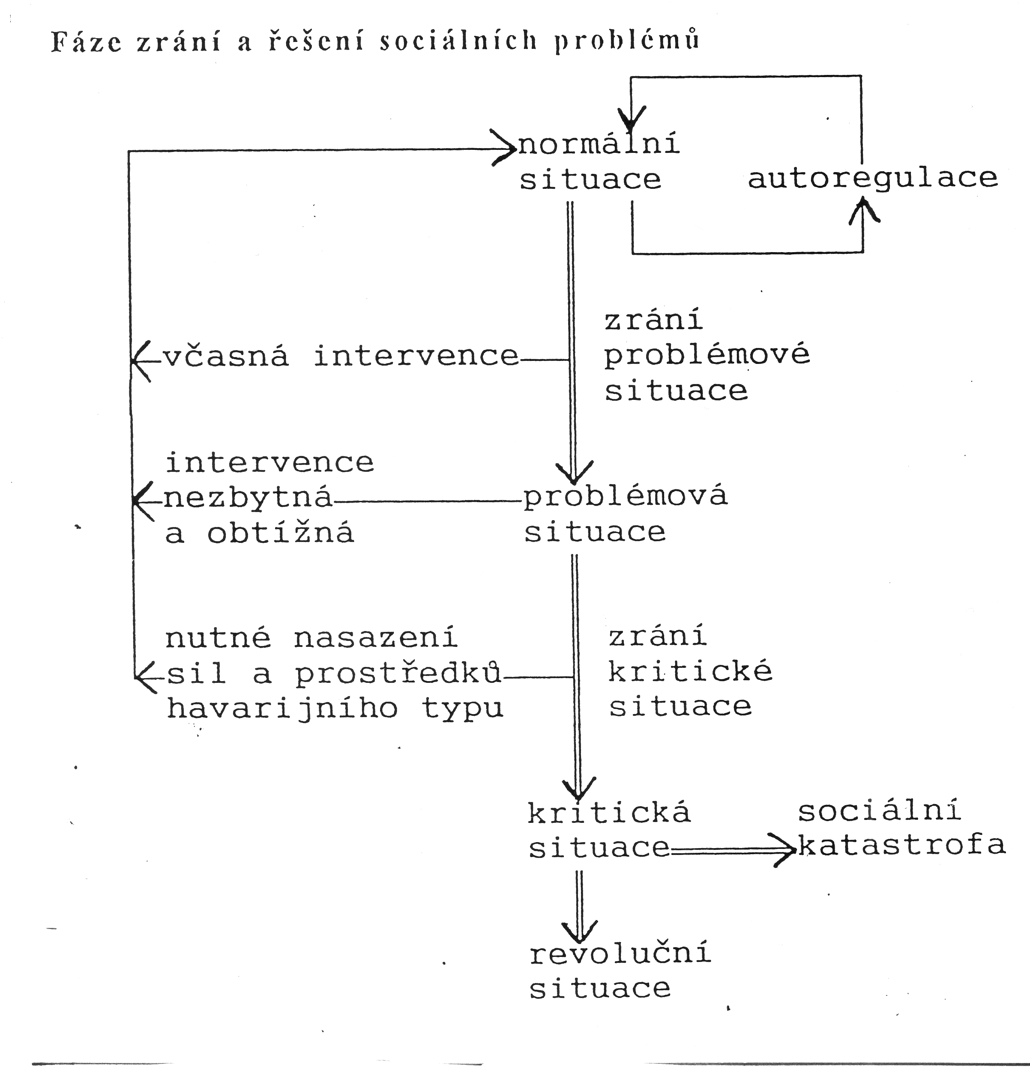
(Potůček, 1995, str. 49)

1.2. Pojetí a název předmětu
Předmět Sociální deviace je součástí všech studijních programů připravujících pracovníky pomáhajících profesí. Patří do Minimálního standardu vzdělávání v sociální práci.
(viz. Vzdělávací standardy v sociální práci. Socioklub, Praha, 1997)
Kromě získání znalostí je jeho cílem přispět i k vytváření postojů k těmto problematickým sociálním jevům a jejich nositelům. Je důležité je znát a snažit se jim porozumět, ne pouze hodnotit, odsuzovat, “nálepkovat”. To samozřejmě neznamená omlouvat nebo schvalovat. Většina nositelů sociálních deviací jsou lidé zároveň ohrožující a zároveň ohrožení. Znalost charakteristik nositelů, příčin a důsledků i postojů (reakcí) společnosti je důležitá pro řešení vzniklých problémů a situací a zejména pro jejich prevenci. Bludný kruh příčin a následků je nutno přerušit.Cílem je hledat cesty a možnosti pomoci, intervence, prevence.

Nad fenoménem sociálních deviací se můžeme zamýšlet ve třech rovinách:
- Seznamovat se. zkoumat a analyzovat konkrétní jevy
- Hledat obecné charakteristiky a souvislosti (příčiny , důsledky, formy prevence)
- Pokoušet se o hlubší reflexi. Zamýšlet se nad problémy a otázkami o člověku, o lidském zlu, o hodnotách, o stavu světa a dalších.
Předmět má proto svoji obecnou část, která se věnuje základním pojmům, souvislostem a společným příčinám vzniku sociálních deviací. Zvláštní část se zabývá vybranými druhy sociálních deviací, charakteristikami jejich nositelů, příčinami, možnostmi a konkrétními formami prevence.

V praxi se setkáváme s různými názvy této disciplíny - sociální patologie, sociálně patologické jevy (SPJ), sociální deviace, rizikové jednání (chování), rizikové skupiny. Jednotlivé názvy odrážejí společenské postoje a jejich vývoj.

Termín Sociální patologie vychází z medicínské terminologie (jde o chorobné poruchy a změny) a souvisí s biologizujícím přístupem ke společenským jevům na konci 19. a počátkem 20.století, který hledá analogie mezi přírodou a společností. Významně se o to zasloužil např. Herbert Spencer (1820-1903), anglický přírodovědec – evolucionista, ale také sociologové – zastánci funkcionalismu, zejm. Émile Durkheim, a další. Společnost je chápána jako organismus, systém, který může být „nemocný“ a je nutno jej „léčit“. Sociální patologie byla a dodnes zůstává součástí sociologie, i když získává svou relativní samostatnost.

Název Sociální deviace souvisí se změnou pojetí sociologie ve 20. století, se snahou, aby byla “nehodnotící”, neutrální disciplínou. Sociální deviace jsou chápány jako porušení, spíše odchylka od některé nebo několika společenských norem, (Nepoužívají se pojmy defektní, antisociální aj.) Snahou je, aby pojem byl emocionálně neutrální. Přesto v praxi mají termíny deviace , deviant negativní zabarvení.
Název Rizikové jednání (skupiny - ohrožující, ohrožené) vyjadřuje snahu o další posun k neutrálnímu, nepejorativnímu označení předmětu. Důraz je kladen na samotné jednání a jeho nositele (na člověka, skupinu) a na dvojí důsledek jevu..

Mezi související disciplíny patří sociologie, psychologie (zejm. psychopatologie, sociální psychologie), filosofie a etika, základy trestního práva, kriminologie, penologie a samozřejmě sociální práce a sociální politika.
.
1.3. Co je deviace a sociální deviace?
Deviace je v obecném pojetí chápána jako jakákoliv odchylka (lat.deviatio) od normální struktury nebo funkce v přírodě nebo ve společnosti.
(Hrčka str.11)
Má svoji kvalitu (čeho se týká), kvantitu (velikost), směr (pozitivní,negativní)
Deviace nepředstavuje vždy chybu, něco nežádoucího. Může mít neutrální hodnotu, nebo naopak může být žádoucí. Přesto většinou převládá negativní interpretace pojmu.
Sociální deviace je odchylka od sociální normy. Sociální deviace (sociálně deviantní projevy) se týkají sociálních vztahů a interakcí ve společnosti.
Rozlišujeme sociální deviace:
behaviorální– deviantní chování a jednání
nonbehaviorální – odlišné fyzické, psychické a sociální charakteristiky, které k deviantnímu chování mohou, ale nemusí vést:
- Nemoc, tělesné nebo smyslové postižení, malformace,
- Porucha psychických funkcí (vnímání, paměť, emoce…),
- Některé sociální charakteristiky (rozvedený/á, sirotek, nemanželské dítě, svobodná matka, nezaměstnaný, příslušník stigmatizované etnické nebo jiné menšiny /Róm, homosexuál/, propuštěný z vězení atd.)
(viz.Hrčka str.16)

Sociální deviace můžeme dále dělit:
- Podle oblastí společenského života a druhů sociálních norem na etické právní, ekonomické, politické, aj.
- Podle povahy sankcí, kterou mohou být postihovány a které by měly vyjadřovat závažnost daného jevu nebo jednání (trestný čin, přestupek, bez sankce)
- Podle stupně rozšíření - výjimečné, epizodní, sporadické, časté, masové
- Podle skupin a kategorií nositelů, kterými mohou být: děti, mládí lidé, senioři, muži, ženy, chudí, bohatí, “bílé límečky”, “underclass”, příslušníci etnických nebo jiných menšin, členové politických, náboženských či jiných skupina a hnutí atd.

1.4. Norma, normalita, sociální norma.

Lidé (jednotlivci i skupiny) jsou si podobní, mají mnoho společného, ale zároveň jsou odlišní, jedineční. Mají různé potřeby a zájmy, které se snaží uspokojovat. Různost zájmů a potřeb představuje potenciální konflikt. Společnost je systém. Pro své fungování, pro rovnováhu potřebuje pravidla pro předcházení a řešení konfliktů.
Existují i jiné systémy než lidská společnost - vesmír, příroda, lidské tělo, technické systémy. Všechny mají svá pravidla, bez kterých nemohou existovat, plnit své funkce. Některá pravidla jsou jasně formulována, některá spíše tušíme a poznáváme. Některá sami tvoříme, jiná přijímáme.

Norma je pravidlo (předpis, zákon) sloužící pro zajištění fungování systému a jeho rovnováhy.
Normativní řád je soubor norem. Společenský (sociální) řád je systém složený z mnoha subsystémů obsahujících různé druhy a skupiny norem, které se týkají našeho chování a jednání. Mohou to být zvyky, obyčeje, mýty („poselství“ minulých generací), náboženské, etické, právní normy, pravidla různých skupin a organizací aj.
Normy jsou důležité pro naše očekávání. Co já očekávám od druhých, co druzí očekávají ode mne.
Sociální norma je soubor institucionalizovaných nebo kolektivních očekávání a hodnocení určitých typů chování v určité sociální jednotce. Je syntézou řady časových a situačních rozhodnutí a hodnocení určitého problému nebo chování.
(Hrčka (2001) str.29)
Sociální norma má složku (funkci):
- informační
- kognitivní
- emoční (ovlivňuje prožívání)
- hodnotící

Přijímání společenských norem (dobrovolné, nucené, vědomé, bezděčné) probíhá v procesu socializace a enkulturace.
Mezi normami a jejich uplatněním může existovat napětí. Pro vynucení dodržování norem slouží sankce (lat. sanctio = potvrzení, schválení)
Sankce mohou být pozitivní (odměna), nebo negativní (trest), verbální, fyzické, ekonomické, aj.
Normy mohou být psané (explicitně vyjádřené) nebo nepsané (ústně předávané), vnější nebo vnitřní (svědomí). Mají různý stupeň obecnosti (rozsah platnosti) a závažnosti.
Normy jsou různé a mění se v čase i v prostoru. Jiné normy platily v antické společnosti, jiné ve středověku, v industriální společnosti, mění se v současné postmoderní společnosti. Jsou také různé v různých zemích a oblastech světa. Jako příklad můžeme uvést postoje k mnohoženství, ke konzumu drog, k sexuální orientaci a k mnoha dalším jevům. Připomeňme rasové zákony „Třetí říše“, používáni trestu smrti, zákony o registrovaném partnerství a mnoho dalších.

1.5. Jak vzniká norma? Co je normální?
( Podrobněji viz. Koukolík-Drtilová (1996), Wágnerová (2004))
Normy a normalita (to, co je považováno za normální – běžné, žádoucí) vznikají, jsou určovány a ovlivňovány různým způsobem:

Výskyt daného jevu - statistické pojetí normy;
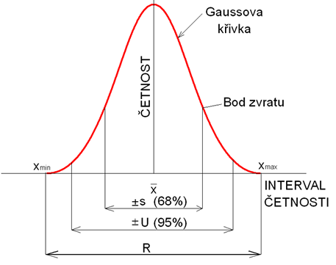
Vymezení normy je závislé na četnosti nebo intenzitě posuzovaných projevů. Tento způsob je používán tehdy, jestliže lze jev kvantifikovat (změřit, spočítat - číselně vyjádřit). Může jít o četnost určitého jevu (např. počet předmanželských partnerských vtahů v populaci, počet dětí v rodině, konzum alkoholu a jiných látek, výskyt odlišné sexuální orientace, IQ), nebo jeho intenzitu (např, množství vykouřených cigaret jednou osobou za určité období, dosažený věk). Za těchto okolností jsme schopni rozlišit hodnoty průměrné a průměru vzdálené, případně zcela extrémní. Jestliže graficky znázorníme rozdělení četnosti jednotlivých hodnot sledovaného jevu, vznikne křivka, která přibližně odpovídá Gaussově křivce normálního rozdělení s jedním vrcholem a relativní symetrií. Svislá osa znázorňuje velikost (intenzitu) sledovaného jevu, vodorovná četnost výskytu jednotlivých hodnot. Ve středu je nejčastěji se vyskytující hodnota. Základní ukazatele, které skupinu charakterizují a určují i hranice normy dané vlastnosti v této skupině, jsou průměr a směrodatná odchylka. Norma se podle tohoto pojetí ztotožňuje s hodnotou, resp. pásmem hodnot s největší četností. Přináší nám informaci, jak se jednotliví členové sledované skupiny mohou lišit. Obvykle normu netvoří pouze hodnota průměru, ale její hranice je vymezena dvěma odchylkami na obě strany od průměru (toleranční pásmo).
Hranice normy dané vlastnosti v této skupině, jsou průměr a směrodatná odchylka. Norma se podle tohoto pojetí ztotožňuje s hodnotou, resp. pásmem hodnot s největší četností. Přináší nám informaci, jak se jednotliví členové sledované skupiny mohou lišit. Obvykle normu netvoří pouze hodnota průměru, ale její hranice je vymezena dvěma odchylkami na obě strany od průměru (toleranční pásmo).

Rozložení hodnot IQ v populaci
Zdroj: www.ucenischalupou2.chytrak.cz
Zpravidla platí, že to, co je v daném společenství časté, není posuzováno jako abnormální. Tento přístup může vést k dezorientaci v hodnocení, protože mnohé projevy, např. agresivní jednání, konzum alkoholu, OPL, kouření aj. nelze, pokud jde o hodnocení, zařadit do kategorie normálních (přijatelných , žádoucích) projevů jen proto, že jejich četnost je ve společnosti vysoká.
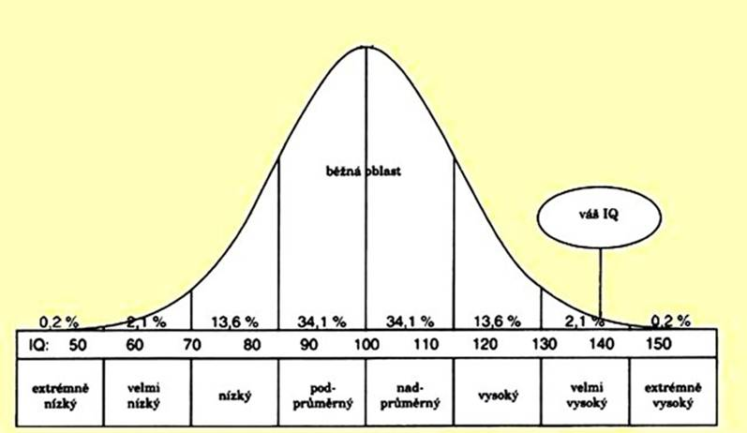
Porovnání konzumentů drog podle charakteru konzumu
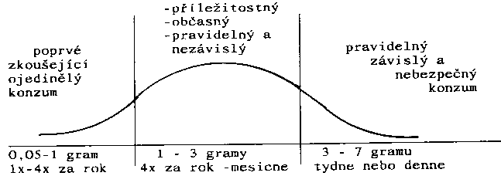
Zdroj: Kriminologický ústav Hamburg, 1991
Sociokulturní pojetí normality a jeho vliv na normy.
Chápání normality a očekávání dané společnosti je sociokulturně a historicky podmíněné. Vyplývá z tradic, způsobu života, přírodních, ekonomických, sociálních, kulturních, politických a dalších podmínek. Za normální bývá považováno to, co odpovídá běžným představám o plnění určité sociální role nebo o chování, které by bylo v dané situaci vhodné. Míra tolerance společnosti k odchylkám může být různá a může se v průběhu času měnit. Toto pojetí normality vyjadřuje vázanost společnosti na hodnoty a normy většiny. Sociokulturní norma se odráží ve stereotypech postojů k odlišným lidem, jejichž chování bývá častěji posuzováno jako nepřijatelné a abnormální. Je tak hodnoceno proto, že se vymyká běžnému očekávání. Méně příznivě bývají hodnoceny všechny nápadné projevy, přestože nemusí být příznakem závažnější poruchy. Tento problém se objevuje při hodnocení jak lidí se zdravotním handicapem, tak sociokulturně odlišných lidí, např. příslušníků etnických, náboženských a jiných menšin, přistěhovalců, uprchlíků. Jeho příčinou bývá často nedostatek informací i rozdílné pojetí norem majoritní společnosti a různých minorit.

Vliv medií
Při vymezení sociokulturních norem a normality mají v současné době značnou úlohu média. To, co je opakovaně a často atraktivním způsobem prezentováno jako žádoucí nebo standardní se postupně stává normou. Příkladem může být jak
sdělovací prostředky nežádoucím způsobem ovlivňují postoj k násilí. Násilné chování je velmi často prezentováno jako něco běžného, a tudíž i normálního. Nejde jen o nadměrné množství akčních filmů, ale také o pojetí zpravodajství. Informace o dění ve společnosti kde převažují různá neštěstí a senzace mohou vyvolat pocit, že násilí je normální. Zvyšuje se tak tendence k agresivnímu jednání, zejména u dětí a mládeže.

Norma jako ideál
Norma může být stanovena také jako cíl, ideál, kterého by bylo žádoucí dosáhnout, přestože v praxi neexistuje. Takové stanovení normy má především motivační charakter. Příliš vysoký, nereálný cíl má ale demotivující vliv.

Uvedené pohledy (nepředstavují ještě všechny vlivy a různá pojetí) ukazují, že vznik a tvorba – poznávání a stanovování norem je složitý, dynamický a multifaktoriální proces, který je třeba průběžně zkoumat a citlivě interpretovat a aplikovat.

1.6. Absolutní a relativní pojetí norem, normativní a reaktivní pojetí
sociálních deviací.
Pokud předpokládáme, že normy jsou neměnné, platné za všech okolností, vždy a všude, hovoříme o absolutním pojetí norem. Ve skutečnosti tomu tak není ani u fyzikálních zákonů a technických norem, kde bychom širokou platnost předpokládali. Tím méně to platí u sociálních norem, vzhledem k pestrosti, rozmanitosti a jedinečnosti života a životních situací. Ani tak na první pohled nesporná norma jako „Nezabiješ“ neplatí vždy bezvýhradně a je potřeba posuzovat každou konkrétní situaci (sebeobrana, interrupce, kdy jde o záchranu života matky, trest smrti, boj za svobodu a spravedlnost atd.).
S absolutním pojetím norem se setkáváme v justici při aplikaci práva (jinak to ani není možné), ale i tam existují polehčující a přitěžující okolnosti a prostor pro rozhodování soudce nebo poroty. Ostatně ne náhodou je Spravedlnost zobrazována se zavázanýma očima.

Relativní pojetí norem bere v úvahu individuální případ, konkrétní situaci, respektuje vývoj a změny norem v závislosti na čase a měnících se podmínkách. Přílišná relativizace norem ale oslabuje nebo dokonce ohrožuje jejich funkce.
Pojetí sociálních norem ovlivňuje posuzování sociálních deviací, reakce společnosti a jejich institucí.

Pokud charakterizujeme deviaci (co je a co není deviace) na základě porovnání jevu (chování, jednání) pouze s existující normou, hovoříme o normativním pojetí sociálních deviací – deviace je to, co se odchyluje od existující normy.

Reaktivní pojetí sociálních deviaci znamená, že jev je nebo není označen za deviaci na základě reakce společnosti. Tato reakce je ovlivněna řadou faktorů:
- charakteristikami vlastního jednání – existence platnost norem v dané oblasti, délka a závažnost jednání, vztah ke společenským cílům
- charakteristikami nositele (pachatele) – věk, pohlaví, etnická příslušnost, sociální postavení, profese, náboženství, které mohou vzbuzovat větší či menší sympatie
- charakteristikami reagujícího „publika“ (okolí) – rodina, skupina, dav, státní nebo společenská instituce aj.
- obecnými charakteristikami a stavem společnosti – vzdělání, kultura, náboženství, politický systém (totalita, demokracie), ekonomická úroveň atd.
- charakteristikami situace – válka, revoluce, přírodní katastrofy,

Tradiční teorie sociálních deviací spočívaly na neproblematičnosti sociálního řádu, na předpokladu “danosti” sociálních norem. Novější teorie vycházejí ze sociokulturní variability hodnocení jednotlivých aktů a jevů:
- deviace není automaticky přisouzena určitým formám chování, ale je charakteristikou, kterou na ně klade veřejnost
- pravidla a normy nemají absolutní charakter, tzn. že neplatí předpoklad “absolutistů”, že normy - jsou stálé, jejich význam je jednoznačně určitý, jsou kompletně uspořádány pro všechny možné situace, jsou univerzální,
nadčasové, jsou sankciovány nezávisle na individuích ( členech skupiny)
- deviace je funkcí vnímání a hodnocení určitých forem chování společenstvím, jehož se akt týká, nebo jež je s ním seznámeno
- deviace je funkcí sociální kontroly, oficiální (tvůrců práva, realizátorů sankcí atd.) i neoficiální (veřejné mínění, skupinové hodnocení.)
Tato relativizace norem má své opodstatnění, má však svá omezení a neměla by vést ke stavu ohrožujícímu sociální fungování a v konečné podobě k rozpadu sociálního řádu.

Reakce společnosti může být nesprávná, a to buď záměrně, nebo na základě nedostatečných nebo chybných informací. Následující tabulka ukazuje možné varianty:

Chování  Společenská reakce | „Normální“  Konformní | Deviantní
Označené jako konformní  žádoucí | Konformita (1) | Skrytá deviace (2)
Označené jako deviantní  nežádoucí, odmítané | Falešné označení (3) | Zjevná deviace (4)
Kategorie (1) a (4) jsou jasné, očekávané
(2) Skrytá deviace – jednání není zaregistrováno, je považované za bezvýznamné, je zájem, aby se o něm nevědělo (politický, jiný)
(3) Falešné (nespravedlivé) označení - omyl, záměr

1.7. Deviantní akt, deviantní kariéra
Deviantní akt je vlastní projevení se sociální deviace, je podmíněno interakcí mezi nositelem a jeho okolím (prostředí, situace)
Z hlediska vývoje v čase má několik fází:
- Motiv
- Deviantní jednání
- Interpretace – označení jednání za deviantní
- Regulační opatření
- Vliv této reakce na nositele deviace

Podle motivu existují dva druhy deviantních aktů:
- Obranný je vyvolán pocitem ohrožení
- Dobrodružný vychází z potřeby pocitu vzrušení
Fáze deviantního obranného aktu:
1. Nastane ohrožující událost, situace
2. Vzniká silná emoce, stres, úzkost – tendence ke zkratkovitému
jednání
3.Následuje výběr z řešení objektivně možných a subjektivně
přijatelných

Fáze deviantního dobrodružného aktu:
- Jednání se dostává do vědomí potenciálního devianta – informace, poznání.
- Vzniká a rozvíjí se zvědavost, touha zkusit to.
- Následuje akce a postupné přebírání nové role.

Deviantní kariéra.
Projevení se sociální deviace většinou nebývá jednorázové, náhodné, ale většinou se opakuje a může se stát trvalou součástí života nositele. Od epizodického (ojedinělého, náhodného) deviantního aktu tak může dojít až k deviantnímu způsobu života. Záleží na osobní a sociální identitě, na vlivu prostředí a jeho reakcích. Příkladem může být „drogová kariéra“ , která zachycuje jednotlivé fáze možného vývoje při užívání drog:
- první kontakt,
- experimentování,
- občasné užívání,
- pravidelné kontrolované (nezávislé) užívání,
- užívání nadměrného množství (abúzus),
- problémové užívání (objevují se zdravotní, psychické, sociální problémy),
- závislost.

Podobnými fázemi může procházet záškoláctví, drobné krádeže, domácí násilí a prakticky všechny deviantní aktivity. Deviantní kariéra se nemusí u každého jednotlivce vyvíjet stejně, některé fáze mohou chybět, v některé fázi se vývoj může zastavit a dále nepokračuje. Úkolem sociálního pracovníka je je na základě znalosti klienta a situace zvolit odpovídají strategii a formu intervence.

Otázky k zamyšlení:
- Proč je předmět Sociální deviace součástí přípravy sociálních pracovníků? V čem vidíte jeho význam?
- Co jsou normy, jaké jsou druhy norem a jak vznikají? Co je sociální norma?
- Vysvětlete rozdíl mezi normativním a reaktivním pojetím sociálních deviací
- Vysvětlete a charakterizujte pojmy deviantní akt, deviantní kariéra.

Literatura:
HRČKA, M.: Sociální deviace, Praha, SLON 2001 ISBN 80-85850-68-0
WÁGNEROVÁ, M.: Psychopatologie pro pomáhající profese.Praha, Portál 2004
ISBN 80-7178-802-3
KOUKOLÍK,F., DRTILOVÁ,J.: Vzpoura deprivantů, Praha, Galén 1996
ISBN 80-901776-8-9

